

Отчет по выполнению заданий по МДК 09.01

Выполнила:
Группа: 4-ИСП9-45
Студент: Кукина Алла

Проверил преподаватель:
Кандыбаева А.В.

Москва 2026 г.

Описание проекта
Разработала учебный портал «Конференции.РФ» на Python (Flask), SQLite, HTML, CSS и JavaScript. Пользователь регистрируется и подаёт заявку на конференцию; администратор меняет статусы и просматривает заявки; после завершения заявки пользователь оставляет отзыв. Работу сайта проверила в браузере на локальном компьютере.
Роль | Возможности
Гость | Просмотр событий, регистрация и вход
Участник | Создание и изменение заявок, просмотр статусов, отзыв
Администратор | Просмотр всех заявок, фильтрация, назначение и завершение

Практическая работа № 3. Разработка модулей информационной системы

Ход выполнения и результат
Созданы формы регистрации и входа, страницы каталога и заявок, административный интерфейс. Регистрация с корректными данными переводит на страницу входа, новая заявка отображается в личном кабинете.
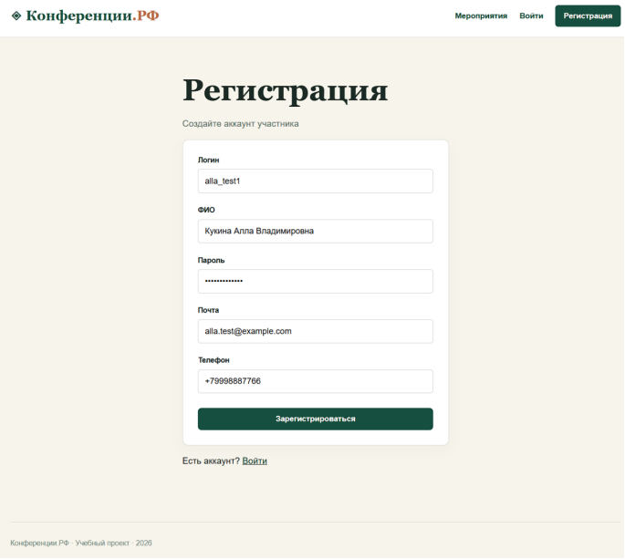
Рисунок — 02 регистрация
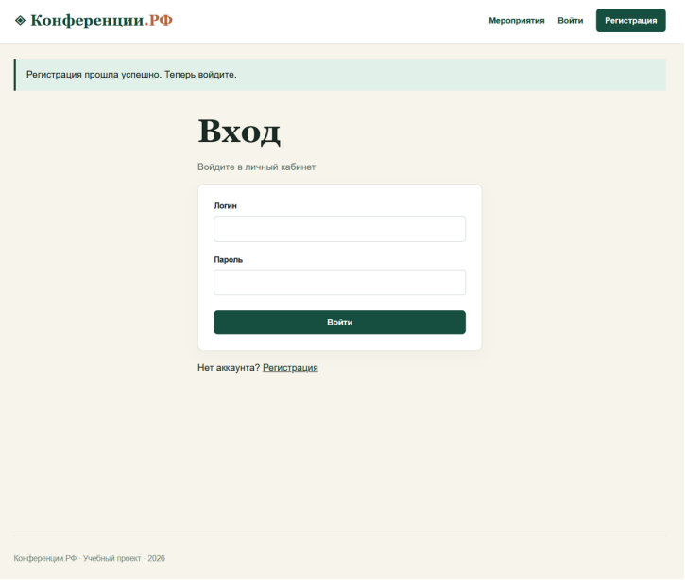
Рисунок — 03 регистрация успех
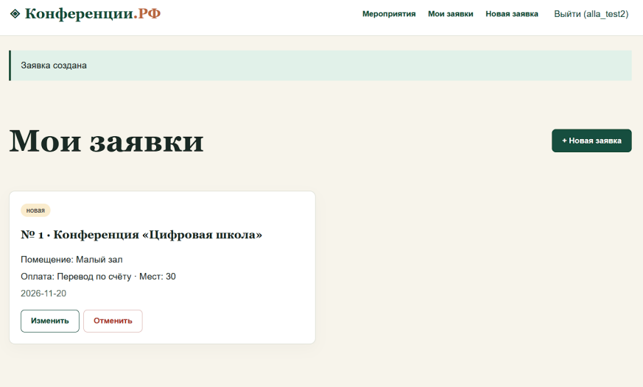
Рисунок — 04 мои заявки
Вывод: описанный функционал реализован; приведённые снимки сделаны при локальной проверке сайта.

Практическая работа № 4. Подсистема безопасности

Ход выполнения и результат
Применены хеширование паролей, проверка входных данных, разграничение прав, проверка CSRF и параметризованные запросы SQLite. По скриншотам подтверждены клиентские проверки пустых полей и занятого логина; полная проверка безопасности требует дополнительных сценариев.
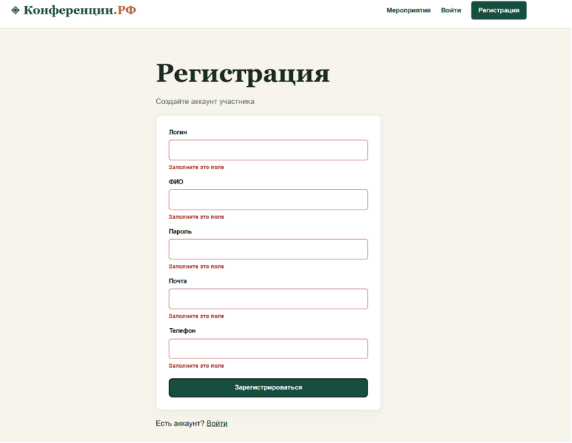
Рисунок — 11 пустая регистрация
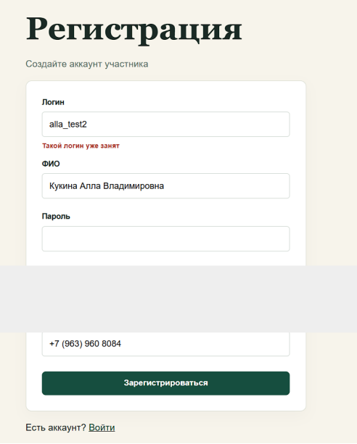
Рисунок — 13 занятый логин
Вывод: описанный функционал реализован; приведённые снимки сделаны при локальной проверке сайта.

Практическая работа № 8. Адаптивный дизайн

Ход выполнения и результат
Интерфейс состоит из карточек конференций, контрастных кнопок и адаптивного меню. Проверено отображение главной страницы на широком экране и в режиме смартфона 393 × 852.
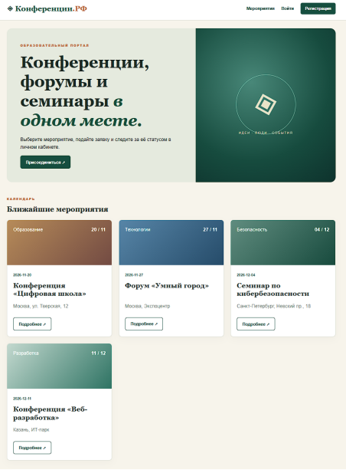
Рисунок — 01 главная

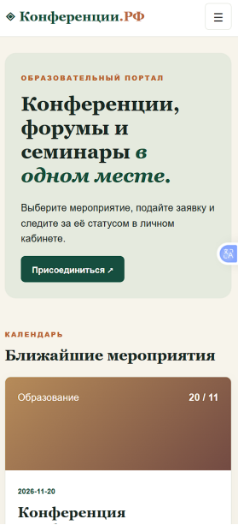
Рисунок — 10 мобильная версия
Вывод: описанный функционал реализован; приведённые снимки сделаны при локальной проверке сайта.

Практическая работа № 9. Улучшение форм и интерфейса

Ход выполнения и результат
Реализованы сообщения ошибок под полями, выбор мероприятия и параметров заявки через форму, фильтрация заявок администратора. При пароле из 7 символов появляется сообщение о длине 8–128 символов.
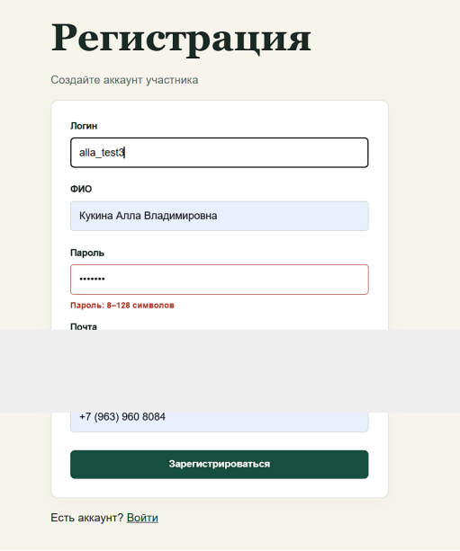
Рисунок — 12 короткий пароль
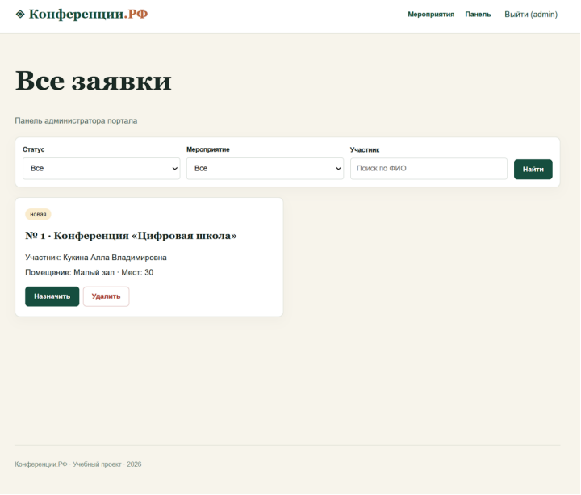
Рисунок — 05 админ новая
Вывод: описанный функционал реализован; приведённые снимки сделаны при локальной проверке сайта.

Практическая работа № 11. Разработка веб-приложения по ТЗ

Ход выполнения и результат
Проверила прохождение заявки через статусы «новая», «назначено», «завершено». После завершения участник увидел кнопку «Оставить отзыв», затем успешно отправил оценку и текст.
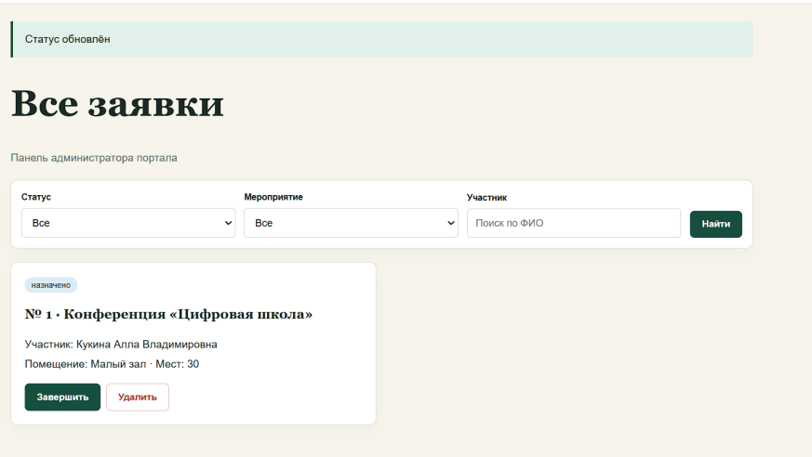
Рисунок — 06 админ назначено
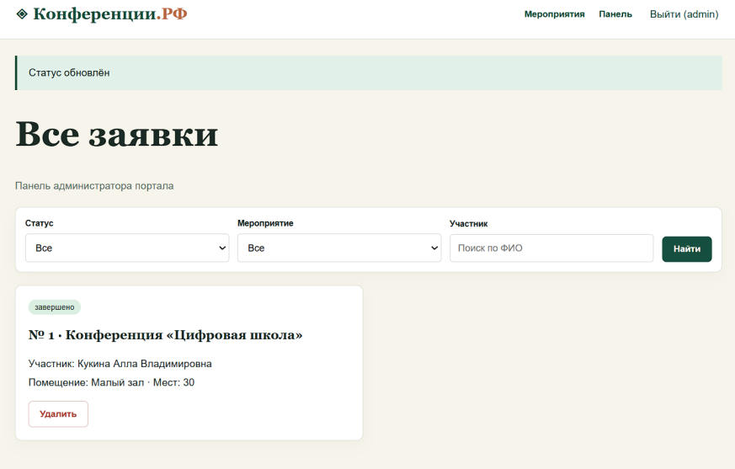
Рисунок — 07 админ завершено
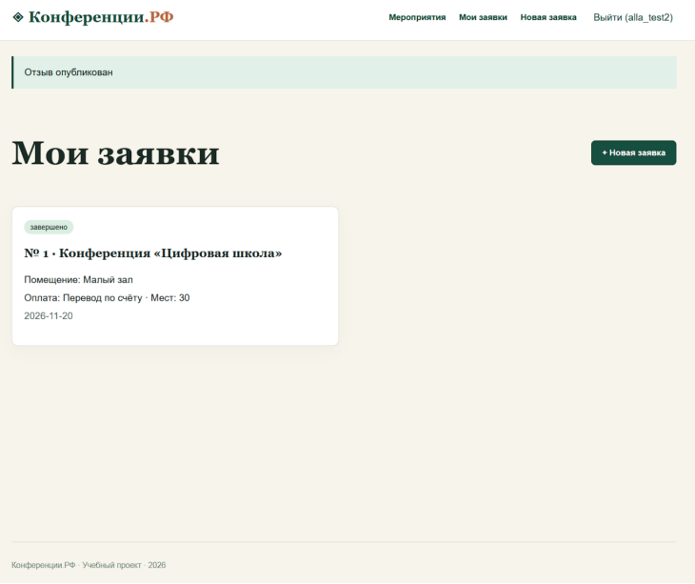
Рисунок — 09 отзыв опубликован
Вывод: описанный функционал реализован; приведённые снимки сделаны при локальной проверке сайта.

Практическая работа № 16. Финальное тестирование и коммит

Ход выполнения и результат
Провела ручную проверку ключевых пользовательских сценариев. В командной строке Windows выполнила python -m pytest -q; результат: 10 passed in 2.79s. История коммитов появится после загрузки проекта через Git на GitHub, скриншот истории пока не приложен.

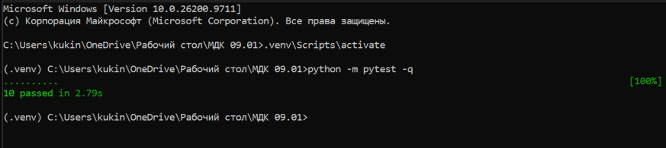
Рисунок — 14 pytest 10
Вывод: описанный функционал реализован; приведённые снимки сделаны при локальной проверке сайта.

Общий вывод
Разработала и проверила учебное веб-приложение. Все 10 программных тестов МДК.09.01 завершились успешно. Для окончательной защиты дополнительно понадобится история коммитов именно своего репозитория.

